新塭嘉應廟
新塭嘉應廟在每年農曆3月27日舉行「衝水路迎客王」儀式，而這項活動已成為新塭地區特有的風俗，也是全省獨一無二的廟會活動，每年均吸引眾多各地信眾參香及神轎共襄盛舉。
據傳，每年此時外海會漂來一艘幽冥王船，新塭嘉應廟供奉的尹王爺，便會離領各路信眾、神轎，至王爺碼頭「迎客王」。眾信徒會隨著神轎至「王船碼頭」，準備一年一度精采的迎客王儀式；當天上午配合潮汐時間，神轎和陣頭直沖下水，好讓遠道而來的王爺搭上神轎，直到感應客王已降臨，才上岸準備起駕回鑾。
「衝水路迎客王」的場面激烈沸騰，為罕見的民俗活動。迎王回廟的路上，夾道鞭炮歡迎，信徒焚香祭拜，並爭先恐後地匍匐在地「鑽轎腳」，以祈求來年平安。

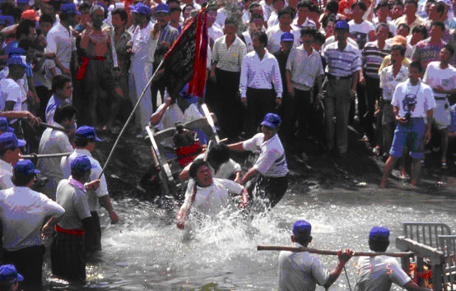

神轎紛紛衝入水中，迎接「客王」的駕臨
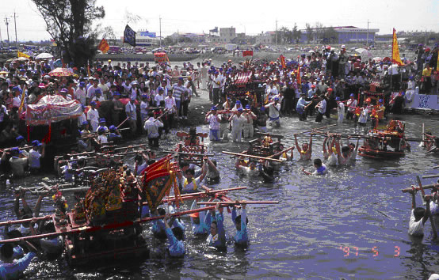
因為水深，轎班以雙手將神轎舉高

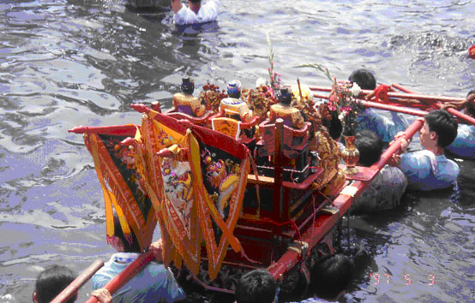

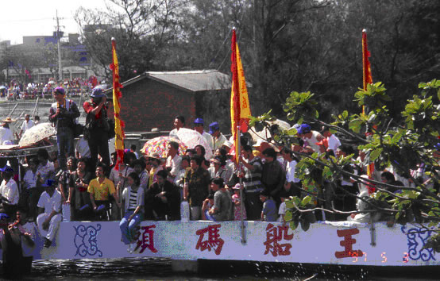
王船碼頭上擠滿看熱鬧的民眾

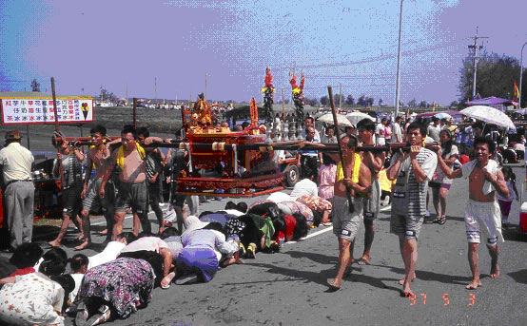
迎接「客王」回程途中，民眾跪伏地上「鑽轎下」祈求平安

